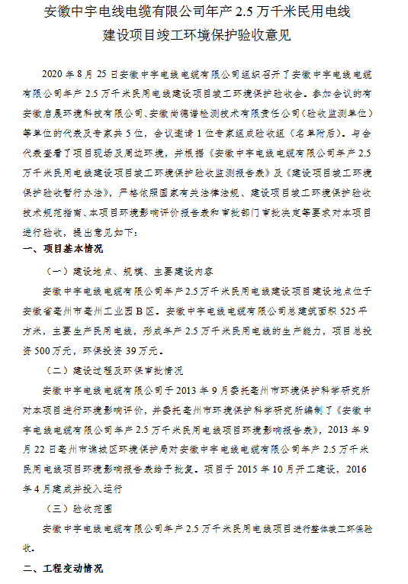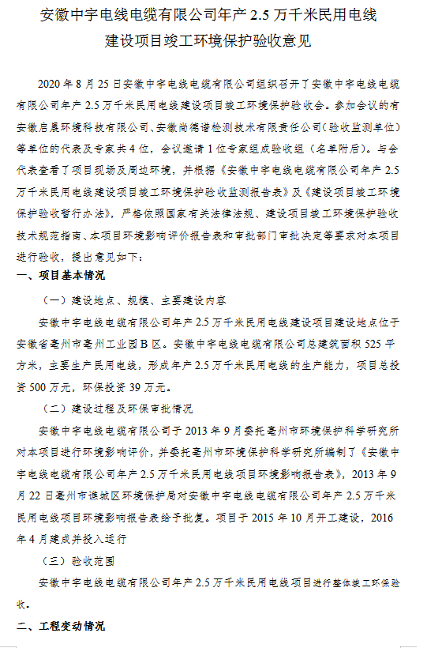

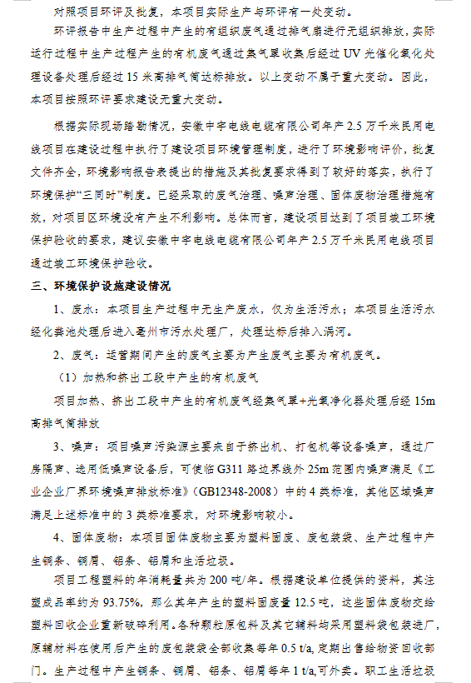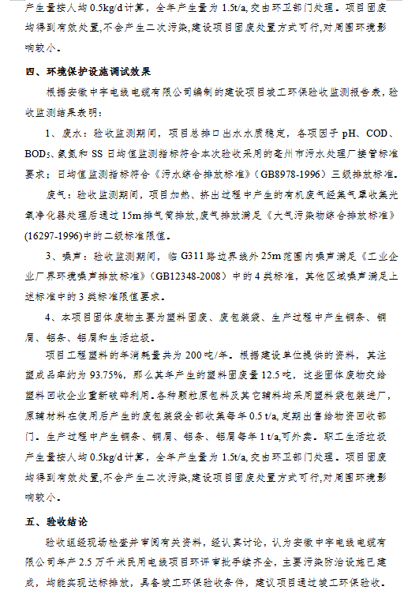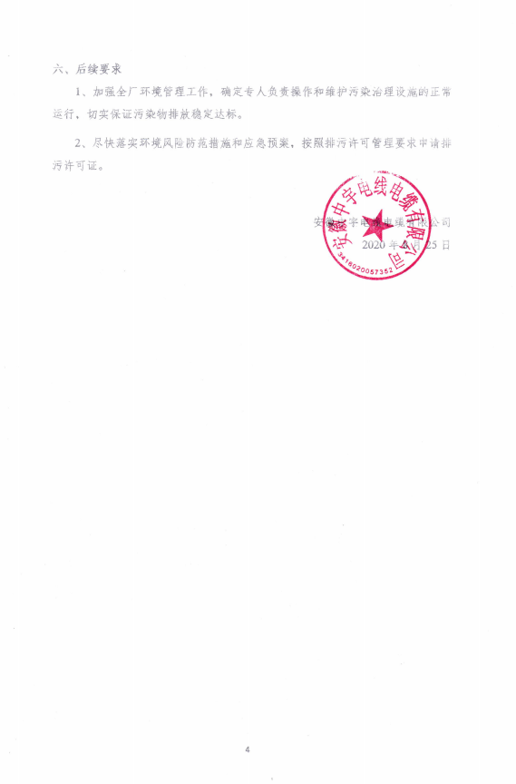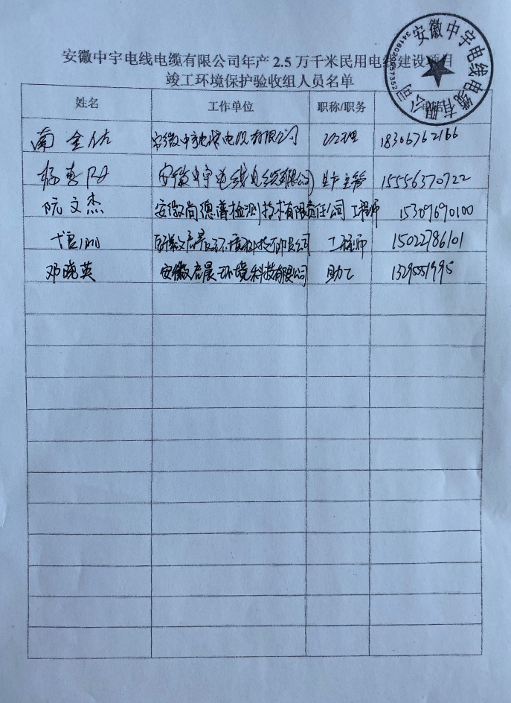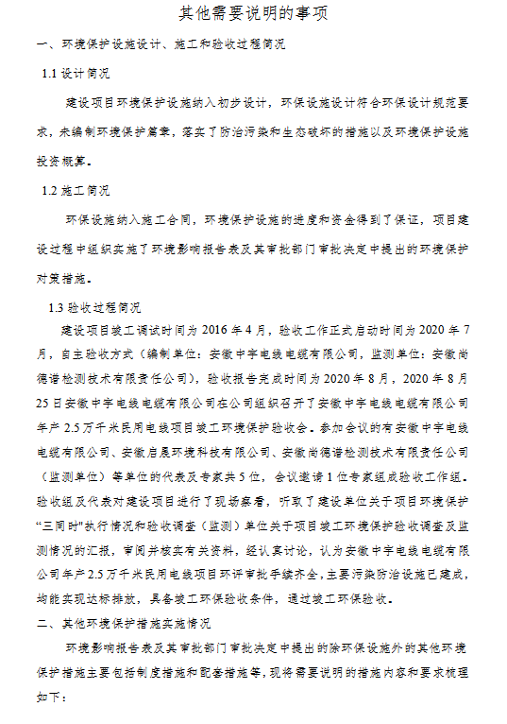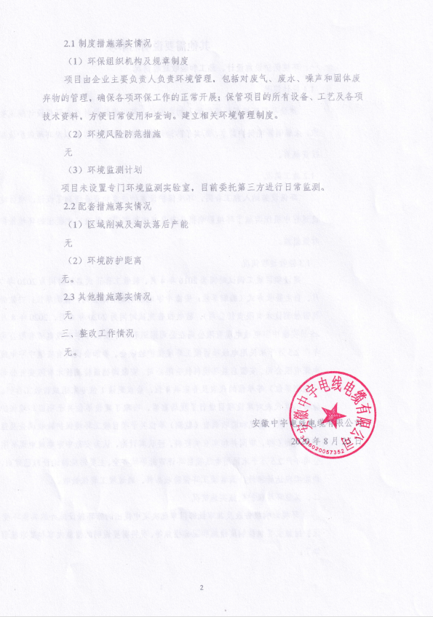

安徽中宇电线电缆有限公司年产2.5万千米民用电线项目
竣工环境保护验收监测报告表

建设单位： 安徽中宇电线电缆有限公司
编制单位： 安徽启晨环境科技有限公司

二〇二〇年九月

建设单位：安徽中宇电线电缆有限公司
法人代表：南金佐

编制单位：安徽启晨环境科技有限公司
法人代表：胡勇

建设单位： | 安徽中宇电线电缆有限公司（盖章） | 验收单位： | 安徽启晨环境科技有限公司（盖章）
电 话： | 18306762166 | 电 话： | 13705696446
邮 编： | 236800 | 邮 编： | 230011
地 址： | 安徽省亳州市亳州工业园B区 | 地 址： | 合肥市蜀山区潜山北路496号新景花园9幢301室

表一
建设项目名称 | 安徽中宇电线电缆有限公司年产2.5万千米民用电线项目
建设单位名称 | 安徽中宇电线电缆有限公司
建设项目性质 | 新建√ 改扩建 技改 迁建 （划√）
建设地点 | 安徽省亳州市亳州工业园B区
主要产品名称 | 民用电线
设计生产能力 | 年产2.5万千米民用电线
实际生产能力 | 年产2.5万千米民用电线
建设项目  环评时间 | 2013年9月 |  | 开工建设时间 |  | 2015年10月
调试时间 | 2016年4月 |  | 验收现场监测时间 |  | 2020.08.17～2020.08.18
环评报告表  审批部门 | 亳州市谯城区环境保护局 |  | 环评报告表编制单位 |  | 亳州市环境保护科学研究所
环保设施  设计单位 | 安徽中宇电线电缆有限公司 |  | 环保设施施工单位 |  | 安徽中宇电线电缆有限公司
投资总概算（万元） | 600 | 环保投资总概算（万元） |  | 28 | 比例 | 4.7%
实际总投资（万元） | 500 | 实际环保投资（万元） |  | 39 | 比例 | 7.8%
验收监测依据 | 1）《中华人民共和国环境保护法》（2015.1.1）；  2）中华人民共和国国务院令第682号，《建设项目环境保护管理条例》，2017年07月16日；  3）环境保护部国环规环评[2017]4号《建设项目竣工环境保护验收暂行办法》2017年11月22日；  4）环境保护部，环发[2009]150号关于印发《环境保护部建设项目“三同时”监督检查和竣工环保验收管理规程（试行）》的通知，2009年12月；  5）生态环境保护部公告[2018]9号，《建设项目竣工环境保护验收技术指南（污染影响类）》，2018年05月16日；  6）安徽中宇电线电缆有限公司提供的相关技术、管理资料。
验收监测评价标准、标号、级别、限值 | 1、水污染物排放标准  本项目生产过程中无生产废水，仅为生活污水；本项目生活污水经化粪池处理后进入亳州市污水处理厂，处理达标后排入涡河。  表1-1 污水综合排放标准  2、废气污染物排放标准  本项目营运期产生有机废气，非甲烷总烃排放执行《大气污染物综合排放标准》（GB16297-1996）表2中二级排放标准及无组织排放监控浓度限值。具体要求见下表1-2。  表1-2 大气污染物排放标准  3、噪声排放标准  营运期临道路G311边界线外25m范围内声环境执行《工业企业厂界环境噪声排放标准》（GB12348-2008）中4类标准，其他区域声环境执行上述标准中的3类标准，见下表。  表1-3 厂界环境噪声排放限值 单位：dB(A)  4、固废  一般固废的处理处置执行《一般工业固体废物贮存、处置场污染控制标准》（GB18599- 2001）中的相关规定；  危险废物的处理处置执行《危险废物贮存污染控制标准》（GB18597-2001）及2013年修改单中的相关规定。
  序号 | 污染物名称 | 标准值 | 标准来源
  1 | PH | 6~9 | GB8978-1996  《污水综合排放标准》中的三级标准
  2 | COD | 500 | GB8978-1996  《污水综合排放标准》中的三级标准
  3 | BOD₅ | 300 | GB8978-1996  《污水综合排放标准》中的三级标准
  4 | NH₃-N | / | GB8978-1996  《污水综合排放标准》中的三级标准
  5 | SS | 400 | GB8978-1996  《污水综合排放标准》中的三级标准
  污染物名称 | 最高允许排放浓度（mg/m³） | 最高允许排放速率（kg/h） |  | 无组织监控  浓度限值  （周界浓度最高点）（mg/m³）
  污染物名称 | 最高允许排放浓度（mg/m³） | 排气筒（m） | 二级 | 无组织监控  浓度限值  （周界浓度最高点）（mg/m³）
  非甲烷总烃 | 120 | 15 | 10 | 4.0
  位置 | 昼间 | 夜间 | 标准
  临G311边界线外25m范围内 | 70 | 55 | （GB12348-2008）中4类标准
  其他区域 | 65 | 55 | （GB12348-2008）中3类标准
总量控制指标 | 根据建设项目环评，本项目无需申请总量控制指标。

表二
2.1前言
安徽中宇电线电缆有限公司建筑面积525平方米，总投资项目年产2.5万千米民用电线项目500万元，本次主要验收内容为安徽中宇电线电缆有限公司年产2.5万千米民用电线项目。项目区位于安徽省亳州市亳州工业园B区。安徽中宇电线电缆有限公司在经实地考察等阶段后，在安徽中宇电线电缆有限公司建立年产2.5万千米民用电线项目。
根据《中华人民共和国环境保护法》、《中华人民共和国环境影响评价法》和《建设项目环境保护管理条例》的有关规定，安徽中宇电线电缆有限公司于2013年9月委托亳州市环境保护科学研究所对本项目进行环境影响评价，并编制了《安徽中宇电线电缆有限公司年产2.5万千米民用电线项目环境影响报告表》。2013年9月22日，亳州市谯城区环境保护局下发审批意见，同意本项目建设。
本项目于2015年10月开工建设，2016年4月竣工。根据《建设项目环境保护管理条例》（国务院令第682号）和《建设项目竣工环境保护验收暂行办法》（国环规环评[2017]4号）等有关规定，建设项目需要配套建设的环境保护设施，必须与主体工程同时设计、同时施工、同时投产使用。建设项目竣工后，建设单位应当如实查验、监测、记载建设项目环境保护设施的建设和运行情况。2020年9月，安徽启晨环境科技有限公司编制本项目验收报告，并由安徽尚德谱检测技术有限责任公司组织监测人员对本项目排放的噪声进行了验收监测。
安徽中宇电线电缆有限公司在对监测、检查结果进行认真分析和整理的基础上，对项目建设情况及环保制度落实情况进行了检查，编制本项目环境保护验收监测报告。
本次验收主要内容包括：（1）项目建设基本情况，与环评文件及审批意见的变动情况；（2）环评文件及审批意见中污染物防治措施落实情况；（3）厂界四周噪声监测，达标排放情况；（4）环境管理检查。
2.2工程建设内容
建设单位：安徽中宇电线电缆有限公司；
项目名称：安徽中宇电线电缆有限公司年产2.5万千米民用电线项目；
建设地点：位于安徽省亳州市亳州工业园B区，厂址中心地理坐标为东经115°71'10"，北纬33°86'92"；
项目性质：新建；
工程投资：本项目总投500万元，环保投资39万元。
劳动人员及生产天数：本项目劳动定员10人，每日工作8小时，年工作300天。
本项目建筑面积525平方米，项目工程内容及规模：（见表2-1）
表2-1 项目实际建设内容与环评对比一览表
类别 | 单项工程名称 | 环评内容及规模 | 实际建设内容及规模
主体工程 | 生产厂房 | 建设年产2.5万千米民用电线生产线，建筑面积为525平方米。 | 与环评一致
公用工程 | 供电 | 由市政供电系统供给 | 与环评一致
公用工程 | 供水 | 由地下井水供给 | 与环评一致
公用工程 | 排水 | 经化粪池处理后接管进入市政污水管网，经亳州市污水处理厂处理达标后排入涡河 | 与环评一致
环保工程 | 污水治理 | 化粪池及配套污水管道 | 与环评一致
环保工程 | 废气治理 | 排气扇进行无组织排放 | 集气罩+UV光催化氧化设备处理+15m排气筒
环保工程 | 噪声治理 | 减振、隔声、降噪 | 与环评一致
环保工程 | 固废治理 | 设置一般固废暂存场所，垃圾桶，危险废物暂存场所 | 与环评一致
项目主要生产设备（见表2-2）
表2-2 生产设备一览表
序号 | 环评情况 |  |  | 实际情况
序号 | 设备名称 | 数量 | 单位 | 设备名称 | 数量 | 单位
1 | 挤出机 | 7 | 台 | 挤出机 | 2 | 台
2 | 承揽机 150*12 | 1 | 台 | 喷码机 | 2 | 台
3 | 承揽机110*12 | 3 | 台 | 变压器80KW及配套 | 1 | 套
4 | 喷码机 | 3 | 台 | 打包机 | 2 | 台
5 | 编织机 | 7 | 台
6 | 绞应机 | 6 | 台
7 | 变压器80KW及配套 | 1 | 套
2.3能源消耗及水平衡
原料消耗：
本项目原材料消耗，见表2-4。
表2-4 主要原材料及能源消耗一览表
项目 | 原辅材料名称 | 单位 | 环评数量 | 备注 | 实际数量
原材料 | 聚乙烯 | t/a | 20 | 外购 | 20
原材料 | 铜线、铝线 | t/a | 70 | 外购 | 70
能源 | 电 | kWh/a | 30万 | 由市政供电系统供给 | 30万
能源 | 自来水 | t/a | 1530 | 由市政供水管网供给 | 1530
水平衡分析：
本项目生产过程无需用水且无废水产生，本项目废水主要为生活污水。项目水平衡图如图2-1：
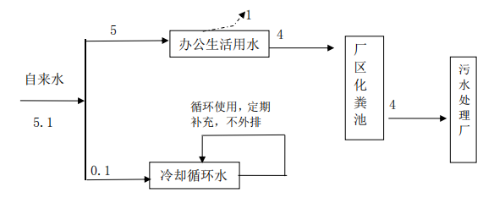
图2-1 项目水平衡图 单位：t/d
2.4主要工艺流程及产污环节
项目营运期的工艺流程与环评时设计的工艺流程相同，工艺流程及产污节点图：

冷却水箱
牵引
挤出
加热
原料

废气、噪声
废气、噪声
检测出厂
收卷成型

不合格产品
退火

铝线、铜线

图2-2 生产工艺流程及产污点节图
生产工艺流程简述：
外购的铜线、铝线，放入退火设备中（电加热），经间接冷却水冷却。然后对铜线、铝线绞制后再根据产品的用途分别挤塑料。挤塑的电线直接进行火检，火检过后，再根据要求对外层分别挤塑料，直接进行通电试验。进行通电试验合格的电线根据产品要求，一部分直接包装入库代售，有些则需要对其外层进行编织，编织后再进行挤塑。然后才包装入库待售。
产污环节：
（1）废气
本项目废气主要是在生产过程中加热、挤出产生的有机废气（本项目以非甲烷总烃计）。
（2）废水
本项目用水主要为生活用水、冷却塔的冷却水。冷却塔的冷却水循环使用，定期补充，不外排；项目排水主要为生活污水，经化粪池预处理后进亳州市污水处理厂处理达标后排入涡河。
（3）噪声
本项目主要噪声设备为挤出机、喷码机、打包机等机械设备，其噪声级为70~85dB(A)。
（4）固体废物
项目工程塑料的年消耗量共为200吨/年。根据建设单位提供的资料，其注塑成品率约为93.75%，那么其年产生的塑料固废量12.5吨，这些固体废物交给塑料回收企业重新破碎利用。各种颗粒原包料及其它辅料均采用塑料袋包装进厂，原辅材料在使用后产生的废包装袋全部收集每年0.5 t/a, 定期出售给物资回收部门。生产过程中产生铜条、铜屑、铝条、铝屑每年1 t/a,可外卖。职工生活垃圾产生量按人均0.5kg/d计算，全年产生量为1.5t/a, 交由环卫部门处理。
2.5项目变动情况
根据现场勘查，本项目实际生产与环评有一处变动。
环评报告中生产过程中产生的有组织废气通过排气扇进行无组织排放，实际运行过程中生产过程产生的有机废气通过集气罩收集后经过UV光催化氧化处理设备处理后经过15米高排气筒达标排放。
以上变动不属于重大变动。因此，本项目按照环评要求建设无重大变动。

表三
3.1主要污染源、污染物处理和排放
3.1.1废气
本项目产生废气主要为聚乙烯加热、挤出工序过程中产生的废气。项目生产过程中产生的有机废气经收集后经集气罩收集后通过光催化氧化处理设备处理后通过15m高排气筒排放,排气筒排口统一朝上。项目产生废气均能得到合理的处理措施,对周边环境影响较小。
3.1.2废水
本项目排水采用雨污分流体制，雨水经项目区雨水管道排入周边沟渠；项目无生产废水，废水主要为生活污水，废水主要污染物为COD、SS、NH₃-N等。厂区产生的生活污水经化粪池预处理后，进亳州市污水处理厂处理达标后排入涡河。
3.1.3噪声
本项目生产中的噪声主要来自来源于生产线挤出机、喷码机、打包机等产生的设备噪声以及车辆运输来往进入厂区时产生的噪声，其噪声级为70~85dB(A)。车间生产噪声经墙体隔声以及距离衰减，主要生产设备采取加装隔震垫、消声器等技术控制设备噪声，合理布局，并在厂区周围种植高大树木，减少噪声对周围环境影响；车辆进出厂区时禁止鸣笛，并限速行驶。通过以上措施，可使项目区噪声排放达标，不会对周围声环境产生不良影响。
3.1.4固体废物
项目工程塑料的年消耗量共为200吨/年。根据建设单位提供的资料，其注塑成品率约为93.75%，那么其年产生的塑料固废量12.5吨，这些固体废物交给塑料回收企业重新破碎利用。各种颗粒原包料及其它辅料均采用塑料袋包装进厂，原辅材料在使用后产生的废包装袋全部收集每年0.5 t/a, 定期出售给物资回收部门。生产过程中产生铜条、铜屑、铝条、铝屑每年1 t/a,可外卖。职工生活垃圾产生量按人均0.5kg/d计算，全年产生量为1. 5t/a, 交由环卫部门处理。
项目固废均得到有效处置,不会产生二次污染,建设项目固废处置方式可行,对周围环境影响较小。
3.2环保投资
本项目总投资500万元，环保投资39万元，占总投资额的7.8%。项目环保设施及其投资情况见表3-4。
表3-4 建设项目环保投资一览表 单位：万元
污染源 | 处理对象 | 防治措施 | 环评  投资 | 落实情况 | 实际投资
污水 | 生活污水 | 化粪池 | 4 | 化粪池 | 4
污水 | 雨污分流 | 雨污分流管网的建设 | 8 | 雨污分流管网的建设 | 8
废气 | 生产废气 | 安装2扇排气扇 | 4 | 集气罩+光氧催化+15m高排气筒 | 15
噪声 | 生产车间 | 减震、隔音设备 | 5 | 减震、隔音设备 | 5
固体废物 | 铜条、铜屑、铝条、铝屑 | 收集后外卖 | 0.5 | 收集后外卖 | 0.5
固体废物 | 包装废料 | 收集后外卖 | 0.5 | 收集后外卖 | 0.5
固体废物 | 生活垃圾 | 设置垃圾箱 | 1 | 设置垃圾箱 | 1
其他 | 厂区环境 | 绿化 | 5 | 绿化 | 5
合计 |  |  | 28 |  | 39

表四
4建设项目环境影响报告表主要结论及审批部门审批决定
4.1环评报告表主要结论
1、废气：本项目产生废气主要为聚乙烯加热、挤出过程中产生的废气。项目生产过程中产生的有机废气经收集后经UV光氧催化处理设备处理后通过15m高排气筒排放,排气筒排口统一朝上。
2、废水：本项目产生的废水主要为生活污水。上述污水经化粪池预处理后接管进入市政污水管网，经亳州市污水处理厂处理达标后排入涡河。
3、噪声：本项目营运期声环境执行《工业企业厂界环境噪声排放标准》（GB12348-2008）中的3类标准。本项目生产中的噪声主要来自来源于生产线挤出机、打包机和喷码机等产生的设备噪声以及车辆运输来往进入厂区时产生的噪声，其噪声级为70~85dB(A)。车间生产噪声经墙体隔声以及距离衰减，主要生产设备采取加装隔震垫、消声器等技术控制设备噪声，合理布局，并在厂区周围种植高大树木，减少噪声对周围环境影响；车辆进出厂区时禁止鸣笛，并限速行驶，本项目营运期不会对周围声环境造成明显影响。
4、固废：项目工程塑料的年消耗量共为200吨/年。根据建设单位提供的资料，其注塑成品率约为93.75%，那么其年产生的塑料固废量12.5吨，这些固体废物交给塑料回收企业重新破碎利用。各种颗粒原包料及其它辅料均采用塑料袋包装进厂，原辅材料在使用后产生的废包装袋全部收集每年0.5 t/a, 定期出售给物资回收部门。生产过程中产生铜条、铜屑、铝条、铝屑每年1 t/a,可外卖。职工生活垃圾产生量按人均0.5kg/d计算，全年产生量为1. 5t/a, 交由环卫部门处理。项目固废均得到有效处置,不会产生二次污染,建设项目固废处置方式可行,对周围环境影响较小。
综合所述，项目废水、废气、噪声和固废污染通过本报告中提出的有效防治措施后，不会对其周围环境造成明显不良影响。同时项目应严格落实本环评报告中的环保措施，且相应的环保措施必须经有关环保部门检验合格后，方可投入使用，并确保日后能够正常运行。
因此，从环境影响角度分析，安徽中宇电线电缆有限公司年产2.5万千米民用电线建设项目是可行的。
4.2审批部门审批决定
审批意见：
关于《安徽中宇电线电缆有限公司年产2.5万千米民用电线建设项目环境影响报告表》批复(补办)安徽中宇电线电缆有限公司:
你公司报来的《安徽中宇电线电缆有限公司年产2.5万千米民用电线建设项目环境影响报告表》收悉,经研究,批复如下:
一、原则同意报告书主要内容。本项目位于亳州工业园区B区。
本项目用地为租赁,总建筑面积525平方米,购置挤出机等设备,配套建设电气系统、给排水系统、变配电系统、道路等附属设施,建设规模为年产2.5万千米民用电线,项目总投资为600万元。
项目的实施具有良好的社会、经济、环境效益。符合国家的产业政策,从环境保护角度,具有可行性。
二、你单位必须严格落实环境影响评价报告表提出的各项措施和要求,确保污染物达标排放,并着重做好以下工作:
1、生活废水执行GB8978-1996《污水综合排放排放标准》表4三级标准,经化粪池处理后排入污水处理厂进一步处理,处理后达标排放
2、废气执行GB16297-1996《大气污染物综合排放标准》大气污染物无组织排放限
3、做好生产固体废弃物,回收综合利用工作;生活垃圾按规定处置
三、在生产过程中,应采用新技术、新工艺,做好清洁生产工作
四、及时申请环保验收工作
五、本批复下达之日起有效期为五年,如项目性质、规模、地点和污染防治措施发生重大变化,需向我局从新报批环境影响评价文件
亳州市谯城区环境保护局
二0一三年九月二十二日

4.3环评、环评批复落实情况检查
表4-1 环评主要批复落实情况检查
序号 | 环评、环评批复要求 | 落实情况
一 | 本项目用地为租赁,总建筑面积525平方米,购置挤出机等设备,配套建设电气系统、给排水系统、变配电系统、道路等附属设施,建设规模为年产2.5万千米民用电线,项目总投资为600万元。 | 本项目用地为租赁,总建筑面积525平方米,购置挤出机等设备,配套建设电气系统、给排水系统、变配电系统、道路等附属设施,建设规模为年产2.5万千米民用电线,项目总投资为500万元。
二 | 生活废水执行GB8978-1996《污水综合排放排放标准》表4三级标准,经化粪池处理后排入污水处理厂进一步处理,处理后达标排放 | 生活废水执行GB8978-1996《污水综合排放排放标准》表4三级标准,经化粪池处理后排入污水处理厂进一步处理,处理后达标排放
三 | 废气执行GB16297-1996《大气污染物综合排放标准》大气污染物无组织排放限值 | 营运期项目加热和挤出过程中产生的有机废气经光氧净化器处理后通过15m排气筒有组织排放,废气排放满足《大气污染物综合排放标准》(16297-1996)中的二级标准限值。
四 | 做好生产固体废弃物,回收综合利用工作;生活垃圾按规定处置 | 已完成，与环评一致。
五 | 在生产过程中,应采用新技术、新工艺,做好清洁生产工作 | 已完成，与环评一致。
4.4 环境防护距离
本项目无需设置环境防护距离。

表五
5验收监测质量保证及质量控制

5.1 .1噪声监测分析方法
表5-1 厂界噪声检测分析方法
项目名称 | 分析方法 | 方法检出限（dB（A））
噪声 | GB12348-2008 工业企业厂界环境噪声排放标准 | —

5.1 .2噪声监测分析方法
该项目废水监测分析方法如表5-2所示。
表5-2 废水监测分析法
项目名称 | 分析方法 | 检出限
pH值 | GB/T 6920-1986水质 pH值的测定 玻璃电极法 | pH无量纲
COD | HJ 828-2017水质 化学需氧量的测定重铬酸盐法 | 4mg/L
BOD₅ | HJ 505-2009水质 五日生化需氧量（BOD₅)的测定 稀释与接种法 | 0.5mg/L
氨氮 | HJ 535-2009水质 氨氮的测定 纳氏试剂分光光度法 | 0.025mg/L
SS | GB/T 11901-1989水质 悬浮物的测定 重量法 | 4mg/L

5.2人员能力
参加本次验收监测和实验室分析人员均通过岗前培训，考核合格，持证上岗。

5.3噪声监测质量控制
噪声测量仪器为Ⅱ型分析仪器。测量方法及环境气象条件的的选择按照国家有关技术规范执行。仪器使用前、后均经A声级校准器检验，误差确保在±0.5分贝以内。监测时使用经计量部门检定、并在有效使用期内的声级计；声级计在测试前后用标准发生源进行校准，测量前后仪器的灵敏度相差不大于0.5dB(A)，若大于0.5dB(A)测试数据无效。
表5-2 声级计校核表
仪器  名称 | 仪器  型号 | 单位 | 标准值 | 校准日期 | 仪器显示 | 示值误差 | 是否合格
声级计 | HS5671 | dB（A） | 94.0  （标准声源） | 2020年08月17日测量前 | 93.8 | -0.2 | 合格
 |  |  |  | 2020年08月17日测量后 | 93.8 | -0.2 | 合格
 |  |  |  | 2020年08月18日测量前 | 93.8 | -0.2 | 合格
 |  |  |  | 2020年08月18日测量后 | 93.8 | -0.2 | 合格

表六
6.1验收监测内容
依据环评文本及批复，结合现场勘查结果，确定验收监测内容。
1、厂界噪声
（1）监测点位：东、南、西、北厂界外1m处各布设1个噪声监测点，共4个监测点；
（2）监测项目：昼、夜等效A声级（Leq)
（3）监测频次：昼、夜间各监测2次/天，共4次/天，连续监测2天。
表6-1 噪声监测监测点位、项目、频次
序号 | 项目 | 点位 | 单位 | 监测频次
1 | 厂界噪声 | 东厂界 | Leq（A） | 昼、夜间各监测1次/天，连续监测2天
2 | 厂界噪声 | 南厂界 | Leq（A） | 昼、夜间各监测1次/天，连续监测2天
3 | 厂界噪声 | 西厂界 | Leq（A） | 昼、夜间各监测1次/天，连续监测2天
4 | 厂界噪声 | 北厂界 | Leq（A） | 昼、夜间各监测1次/天，连续监测2天

2、废水
（1）监测点位：污水总排口；
（2）监测项目：生活污水处理设施出口：pH、CODcr、BOD₅、SS、NH₃-N；
（3）监测频次：监测4次/天，监测2天。
表6-2 废水监测点位、项目、频次
监测点位 | 监测项目 | 监测频次 | 备注
生活污水处理总排口 | pH、悬浮物、化学需氧量、生化需氧量、氨氮  （记录日流量） | 4次/天，连续监测2天 | 按建设项目竣工环保验收监测规范执行

6.2验收监测布点图
本次验收监测有组织废气、无组织废气、噪声的监测点位见下图。
排气筒高空排放
集气罩加光氧催化处理装置
加热、挤出过程产生的有机废气

图6-1 有组织废气监测点位示意图
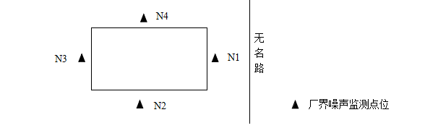
图6-2 噪声监测点位示意图
噪声点位图
无组织点位图

6.3固废检查内容
本项目固体废物主要为塑料固废、废包装袋以及员工日常生活产生的生活垃圾等。项目工程塑料的年消耗量共为200吨/年。根据建设单位提供的资料，其注塑成品率约为93.75%，那么其年产生的塑料固废量12.5吨，这些固体废物交给塑料回收企业重新破碎利用。各种颗粒原包料及其它辅料均采用塑料袋包装进厂，原辅材料在使用后产生的废包装袋全部收集每年0.5 t/a, 定期出售给物资回收部门。生产过程中产生铜条、铜屑、铝条、铝屑每年1 t/a,可外卖。职工生活垃圾产生量按人均0.5kg/d计算，全年产生量为1. 5t/a, 交由环卫部门处理。项目固废均得到有效处置,不会产生二次污染,建设项目固废处置方式可行,对周围环境影响较小。

表七
7.1验收监测期间生产工况记录
受安徽中宇电线电缆有限公司委托，安徽尚德谱检测技术有限责任公司2020年08月17～08月18日对安徽中宇电线电缆有限公司年产2.5万千米民用电线项目进行验收检测。现场有安徽尚德谱检测技术有限责任公司负责现场监测的技术人员和企业相关人员。当生产负荷达到验收检测要求时，方可进入现场进行检测，以保证检测数据的有效性。8月17日和8月18日，公司正常生产，各项环保设施运行正常，达到验收检测要求。
表7-1 企业验收监测期间生产负荷
日期 | 产品名称 | 设计产量 | 实际产量 | 单位 | 负荷（%）
2020.08.17 | 民用电线 | 25000/300 | 70.2 | Km/d | 84.2
2020.08.18 | 民用电线 | 25000/300 | 70.6 | Km/d | 84.7
根据表7-1该工程本次验收期间平均生产负荷大于75%，满足工程验收生产负荷条件要求。
7.2验收监测结果
本项目营运期项目加热、挤出过程中产生的有机废气经光氧净化器处理后通过15m排气筒排放；职工生活污水经化粪池预处理后达到《污水综合排放标准》(GB8978-1996)中的三级标准,接管进入市政污水管网。噪声经过隔声、减振等措施后,厂界噪声达到《工业企业厂界环境噪声排放标准》GB12348-2008的3类标准限值要求。
7.2.1噪声监测结果见下表。
表7-2 噪声监测结果 单位：dB（A）
编码 | 检测点位 | 检测值
编码 | 检测点位 | 2020.08.17 |  |  |  | 2020.08.18
编码 | 检测点位 | 昼间LeqA |  | 夜间LeqA |  | 昼间LeqA |  | 夜间LeqA
编码 | 检测点位 | Ⅰ | Ⅱ | Ⅰ | Ⅱ | Ⅰ | Ⅱ | Ⅰ | Ⅱ
▲N1 | 东厂界 | 56 | 57 | 49 | 48 | 56 | 56 | 47 | 48
▲N2 | 南厂界 | 57 | 58 | 47 | 46 | 55 | 57 | 46 | 47
▲N3 | 西厂界 | 56 | 56 | 46 | 45 | 57 | 56 | 47 | 46
▲N4 | 北厂界 | 56 | 57 | 46 | 46 | 56 | 55 | 45 | 47
标准 |  | 65 |  | 55 |  | 65 |  | 55
达标情况 |  | 达标 |  | 达标 |  | 达标 |  | 达标
验收监测结果表明：验收监测期间，项目厂界四周噪声均满足《工业企业厂界环境噪声排放标准》（GB12348-2008）中3类标准，达标排放。
7.2.2废水监测结果。
废水监测结果监表7-3
表7-3 废水检测结果
单位：mg/L（pH无量纲）
采样点位 | 采样时间及频次 |  | 检测结果
采样点位 |  |  | pH | COD | BOD₅ | SS | 氨氮
污水总排口 | 2020.08.17 | Ⅰ | 7.59 | 171 | 59.1 | 91 | 8.76
污水总排口 | 2020.08.17 | Ⅱ | 7.58 | 172 | 58.4 | 92 | 7.91
污水总排口 | 2020.08.17 | Ⅲ | 7.51 | 168 | 56.1 | 92 | 7.52
污水总排口 | 2020.08.17 | Ⅳ | 7.55 | 166 | 54.2 | 91 | 7.35
污水总排口 | 日均值 |  | 7.51~7.59 | 169.25 | 56.95 | 91.5 | 7.885
污水总排口 | 标准限值 |  | 6~9 | 500 | 300 | 400 | -
污水总排口 | 达标情况 |  | 达标 | 达标 | 达标 | 达标 | 达标
污水总排口 | 2020.08.18 | Ⅰ | 7.56 | 172 | 50.9 | 88 | 8.52
污水总排口 | 2020.08.18 | Ⅱ | 7.54 | 171 | 52.6 | 91 | 8.14
污水总排口 | 2020.08.18 | Ⅲ | 7.59 | 169 | 51.9 | 90 | 7.56
污水总排口 | 2020.08.18 | Ⅳ | 7.52 | 170 | 52.3 | 89 | 8.14
污水总排口 | 日均值 |  | 7.52~7.59 | 170.5 | 51.9 | 89.5 | 8.09
污水总排口 | 标准限值 |  | 6~9 | 500 | 300 | 400 | -
污水总排口 | 达标情况 |  | 达标 | 达标 | 达标 | 达标 | 达标
验收监测期间，项目的生活废水经化粪池处理达到《污水综合排放标准》（GB8978-1996）中三级标准后排入亳州市污水处理厂，出水水质稳定，pH范围及其他因子BOD₅、CODcr、氨氮、SS等监测指标日均值符合《污水综合排放标准》（GB 8978-1996）三级标准限值要求。
7.2.3废气监测结果。
废气监测结果监表7-4-1、7-4-2、7-5-1、7-5-2
表7-4-1 废气有组织检测结果
监测点位 |  | 排气筒出口（1#）
监测时间：2020年8月17日
排气筒高度（m） |  | 15
内径（m） |  | 0.3
标干流量(m³/h） |  | 9952 | 9823 | 9941
非甲烷总烃 | 实测浓度（mg/m³） | 2.12 | 2.14 | 2.05
非甲烷总烃 | 排放浓度（mg/m³） | 2.12 | 2.14 | 2.05
非甲烷总烃 | 排放速率（kg/h） | 0.021 | 0.021 | 0.020
备注 |  | “L”表示未检出，检测结果低于方法检出限以L或未检出表示
表7-4-2 废气有组织检测结果
监测点位 |  | 排气筒出口（1#）
监测时间：2020年8月18日
排气筒高度（m） |  | 15
内径（m） |  | 0.3
标干流量(m³/h） |  | 10001 | 9987 | 9991
非甲烷总烃 | 实测浓度（mg/m³） | 1.98 | 2.01 | 1.87
非甲烷总烃 | 排放浓度（mg/m³） | 1.98 | 2.01 | 1.87
非甲烷总烃 | 排放速率（kg/h） | 0.020 | 0.020 | 0.019
备注 |  | “L”表示未检出，检测结果低于方法检出限以L或未检出表示
表7-5-1 废气无组织检测结果
检测点位 | 检测项目
检测点位 | 非甲烷总烃（mg/m³）
监测时间：2020年8月17日
上风向参照点 | 0.51
上风向参照点 | 0.46
上风向参照点 | 0.52
下风向监控点1# | 0.67
下风向监控点1# | 0.71
下风向监控点1# | 0.68
下风向监控点2# | 0.67
下风向监控点2# | 0.72
下风向监控点2# | 0.75
下风向监控点3# | 0.77
下风向监控点3# | 0.72
下风向监控点3# | 0.74
备注 | “L”表示未检出，检测结果低于方法检出限以L或未检出表示
表7-5-2 废气无组织检测结果
检测点位 | 检测项目
检测点位 | 非甲烷总烃（mg/m³）
监测时间：2020年8月18日
上风向参照点 | 0.45
上风向参照点 | 0.51
上风向参照点 | 0.50
下风向监控点1# | 0.65
下风向监控点1# | 0.64
下风向监控点1# | 0.66
下风向监控点2# | 0.67
下风向监控点2# | 0.66
下风向监控点2# | 0.67
下风向监控点3# | 0.66
下风向监控点3# | 0.64
下风向监控点3# | 0.72
备注 | “L”表示未检出，检测结果低于方法检出限以L或未检出表示
验收期间监测结果表明：2020年8月17-18日验收监测期间，有组织无组织非甲烷总烃浓度监测结果均满足《大气污染物综合排放标准》（GB16297-1996）表2中的二级标准及无组织监控浓度限值。
7.3总量核算
根据建设项目环评，本项目无需申请总量控制指标。

表八
8验收监测结论
安徽中宇电线电缆有限公司主要从事民用电线生产销售等，本次验收为年产2.5万千米民用电线项目。安徽中宇电线电缆有限公司年产2.5万千米民用电线项目于2013年9月委托亳州市环境保护科学研究所承担其环境影响评价工作，于2013年9月22日经亳州市谯城区环境保护局予以批复，安徽中宇电线电缆有限公司于2020年8月对该项目进行了环境保护验收工作。该次验收范围及规模为“年产2.5万千米民用电线项目”已完成的主要车间和配套设施建设，并于2020年8月25日组织召开了“安徽中宇电线电缆有限公司年产2.5万千米民用电线项目”竣工环境保护自主验收会。
安徽尚德谱检测技术有限责任公司于2020.08.17~2020.08.17对安徽中宇电线电缆有限公司年产2.5万千米民用电线项目进行竣工环保验收监测，监测期间对企业的生产负荷进行现场核查，核查结果满足环保验收监测对生产工况的要求，企业各项污染治理设施运行正常，工况基本稳定。通过对该项目噪声进行了验收监测和环境管理检查得出结论如下：
8.1 噪声监测结论
验收监测结果表明：验收监测期间，项目厂界四周满足《工业企业厂界环境噪声排放标准》（GB12348-2008）中3类标准，达标排放，对周边环境影响小。
8.2 废水处理
本项目无生产废水，废水主要为生活污水，废水主要污染物为COD、SS、NH₃-N等。本项目废水主要是职工生活废水，经化粪池处理后进亳州市污水处理厂处理达标准后排入涡河。
8.3 废气处理
本项目生产过程中产生的有机废气需经集气罩再经过UV光催化氧化处理设备处理后通过15米高的排气筒排放,满足《大气污染物综合排放标准》(16297-1996)中的二级标准限值,由排气简高空排放。
8.4固体废物
项目工程塑料的年消耗量共为200吨/年。根据建设单位提供的资料，其注塑成品率约为93.75%，那么其年产生的塑料固废量12.5吨，这些固体废物交给塑料回收企业重新破碎利用。各种颗粒原包料及其它辅料均采用塑料袋包装进厂，原辅材料在使用后产生的废包装袋全部收集每年0.5 t/a, 定期出售给物资回收部门。生产过程中产生铜条、铜屑、铝条、铝屑每年1 t/a,可外卖。职工生活垃圾产生量按人均0.5kg/d计算，全年产生量为1. 5t/a, 交由环卫部门处理。
因此，本项目固废均得到妥善处理，实现不外排。
8.4总量控制
根据建设项目环评，本项目无需申请总量控制指标。
8.5工程变动情况
根据现场勘查，本项目实际生产与环评有一处变动。
环评报告中生产过程中产生的有组织废气通过排气扇进行无组织排放，实际运行过程中生产过程产生的有机废气通过集气罩收集后经过UV光催化氧化处理设备处理后经过15米高排气筒达标排放。
以上变动不属于重大变动。因此，本项目按照环评要求建设无重大变动。
综上所述，公司履行了相应的建设项目环境保护“三同时”制度，手续完备，污染物达标排放，满足验收条件。
8.6 建议
1、加强生产和环保管理，保证各项污染物长期稳定达标排放，避免污染事故的发生。
2、积极做好生产固废的回收暂存工作和转运工作，生活垃圾做到日产日清。

建设项目环境保护“三同时”竣工验收登记表
填表单位（盖章）：安徽中宇电线电缆有限公司 填表人： 项目经办人：
建 设 项 目 | 项目名称 |  |  | 安徽中宇电线电缆有限公司年产2.5万千米民用电线项目 |  |  |  |  |  |  |  |  |  |  |  | 建设地点 |  |  |  |  |  | 安徽省亳州市亳州工业园B区
建 设 项 目 | 行业类别 |  |  | C3831电线、电缆制造 |  |  |  |  |  |  |  |  |  |  |  | 建设性质 |  |  |  |  |  | 新建
建 设 项 目 | 设计生产能力 |  |  | 年产2.5万千米民用电线项目 |  |  |  |  |  |  |  | 实际生产能力 |  |  |  | 年产2.5万千米民用电线项目 |  |  |  |  |  |  |  |  | 环评单位 |  |  | 亳州市环境保护科学研究所
建 设 项 目 | 环评审批机关 |  |  | 亳州市谯城区环境保护局 |  |  |  |  |  |  |  | 审批文号 |  |  |  | / |  |  |  |  |  |  |  |  | 环评文件类型 |  |  |  |  |  | 环境影响报告表
建 设 项 目 | 开工日期 |  |  | 2015.10 |  |  |  |  |  |  |  | 竣工日期 |  |  |  | 2016.4 |  |  |  |  |  |  |  |  | 排污许可证申领时间 |  |  |  |  |  | /
建 设 项 目 | 环保设施设计单位 |  |  | 安徽中宇电线电缆有限公司 |  |  |  |  |  |  |  | 环保设施施工单位 |  |  |  | 安徽中宇电线电缆有限公司 |  |  |  |  |  |  |  |  | 本工程排污许可证编号 |  |  |  |  |  | /
建 设 项 目 | 验收单位 |  |  | 安徽中宇电线电缆有限公司 |  |  |  |  |  |  |  | 环保设施监测单位 |  |  |  | 安徽尚德谱检测技术有限责任公司 |  |  |  |  |  |  |  |  | 验收监测时工况 |  |  |  |  |  | 75%以上
建 设 项 目 | 投资总概算（万元） |  |  | 600 |  |  |  |  |  |  |  | 环保投资总概算（万元） |  |  |  | 28 |  |  |  |  |  |  |  |  | 所占比例（%） |  |  |  |  |  | 4.7%
建 设 项 目 | 实际总投资（万元） |  |  | 500 |  |  |  |  |  |  |  | 实际环保投资（万元） |  |  |  | 39 |  |  |  |  |  |  |  |  | 所占比例（%） |  |  |  |  |  | 7.8%
建 设 项 目 | 废水治理（万元） |  |  | 12 |  | 废气治理（万元） |  |  | 15 |  | 噪声治理（万元） |  |  |  | 5 | 固体废物治理（万元） |  |  |  | 2 |  |  | 绿化及生态（万元） |  |  |  |  |  |  | 5 | 其它（万元） |  |  | 0
建 设 项 目 | 新增废水处理设施能力 |  |  |  |  | / |  |  |  |  | 新增废气处理设施能力（Nm³/h） |  |  |  |  |  |  | / |  |  |  |  |  |  |  | 年平均工作日（h/a） |  |  |  |  |  | 2400
运营单位 |  | 安徽中宇电线电缆有限公司 |  |  |  |  |  | 运营单位社会统一信用代码（或组织机构代码） |  |  |  |  |  |  |  |  | 913416000787270826（1-1） |  |  |  |  |  |  | 验收时间 |  |  | 2020.08.17～2020.08.18
污染物排放达标与总控制  （工业建  设项目  详填） |  | 污染物 |  |  | 原有排放量  （1） |  | 本期工程实际排放浓度（2） |  |  | 本期工程允许排放浓度  （3） |  |  | 本期工程产生量  （4） | 本期工程自身削减量（5） |  |  | 本期工程实际排放量（6） |  | 本期工程核定排放总量（7） |  | 本期工程“以新带老”削减量  （8） |  |  |  | 全厂实际排放总量  （9） |  |  |  | 全厂核定排放总量  （10） |  | 区域平衡替代削减量  （11） |  | 排放增减量  （12）
 |  | 废水 |  |  | — |  | — |  |  | — |  |  | — | — |  |  | — |  | — |  | — |  |  |  | — |  |  |  | — |  | — |  | —
 |  | 化学需氧量 |  |  | — |  | — |  |  | — |  |  | — | — |  |  | — |  | — |  | — |  |  |  | — |  |  |  | — |  | — |  | —
 |  | 氨氮 |  |  | — |  | — |  |  | — |  |  | — | — |  |  | — |  | — |  | — |  |  |  | — |  |  |  | — |  | — |  | —
 |  | 石油类 |  |  | — |  | — |  |  | — |  |  | — | — |  |  | — |  | — |  | — |  |  |  | — |  |  |  | — |  | — |  | —
 |  | 废气 |  |  | — |  | — |  |  | — |  |  | — | — |  |  | — |  | — |  | — |  |  |  | — |  |  |  | — |  | — |  | —
 |  | 烟尘（粉尘） |  |  | — |  | — |  |  | — |  |  | — | — |  |  | — |  | — |  | — |  |  |  | — |  |  |  | — |  | — |  | —
 |  | 二氧化硫 |  |  | — |  | — |  |  | — |  |  | — | — |  |  | — |  | — |  | — |  |  |  | — |  |  |  | — |  | — |  | —
 |  | 氮氧化物 |  |  | — |  | — |  |  | — |  |  | — | — |  |  | — |  | — |  | — |  |  |  | — |  |  |  | — |  | — |  | —
 |  | VOC |  |  | — |  | — |  |  | — |  |  | — | — |  |  | — |  | — |  | — |  |  |  | — |  |  |  | — |  | — |  | —
 |  | 工业固体废物 |  |  | — |  | — |  |  | — |  |  | 5 | 5 |  |  | 0 |  | 0 |  | — |  |  |  | 0 |  |  |  | 0 |  | — |  | 0
 |  | 与项目有关的其他特征污染物 | — |  | — |  | — |  |  | — |  |  | — | — |  |  | — |  | — |  | — |  |  |  | — |  |  |  | — |  | — |  | —
 |  | 与项目有关的其他特征污染物 | — |  | — |  | — |  |  | — |  |  | — | — |  |  | — |  | — |  | — |  |  |  | — |  |  |  | — |  | — |  | —
 |  | 与项目有关的其他特征污染物 | — |  | — |  | — |  |  | — |  |  | — | — |  |  | — |  | — |  | — |  |  |  | — |  |  |  | — |  | — |  | —
注：1、排放增减量：（+）表示增加，（-）表示减少； 2、(12)=(6)-(8)-(11)，（9）=(4)-(5)-(8)-(11)+（1）
3、计量单位：废水排放量——万吨/年；废气排放量——万标立方米/年；工业固体废物排放量——万吨/年；水污染物排放浓度——毫克/升；
大气污染物排放浓度——毫克/立方米；水污染物排放量——吨/年；大气污染物排放量——吨/年
附件：
1、项目环评批复
2、现场照片
3、监测报告
附图：
1、项目地理位置图

附件1：项目环评批复

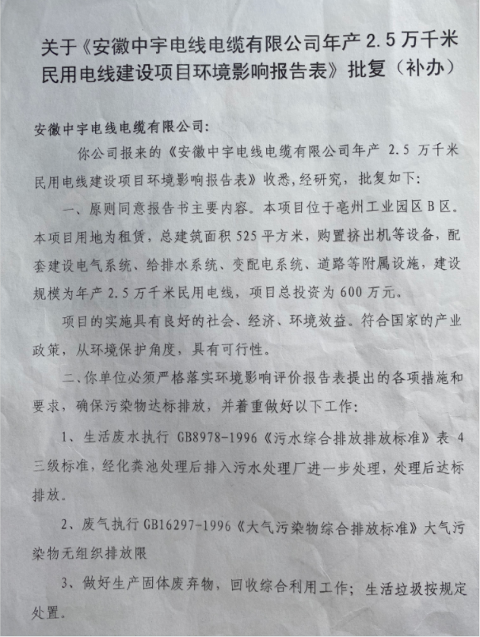

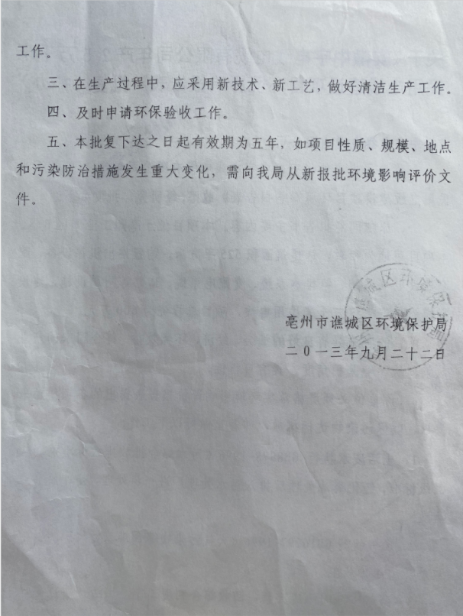
附件2：现场照片
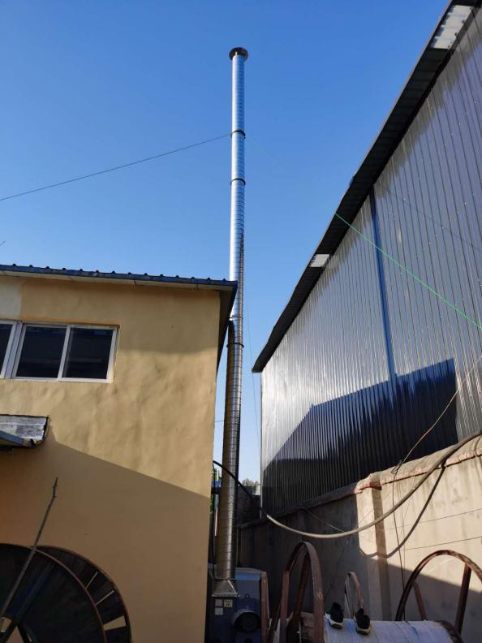 | 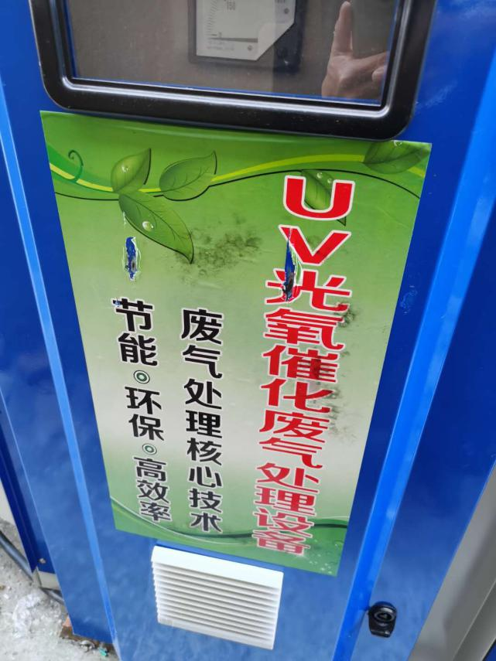
光氧催化+15m高排气筒
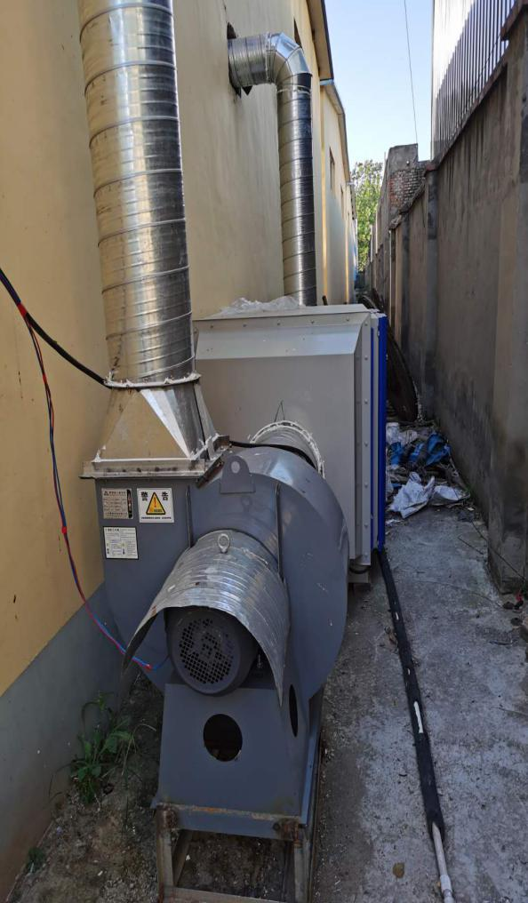 | 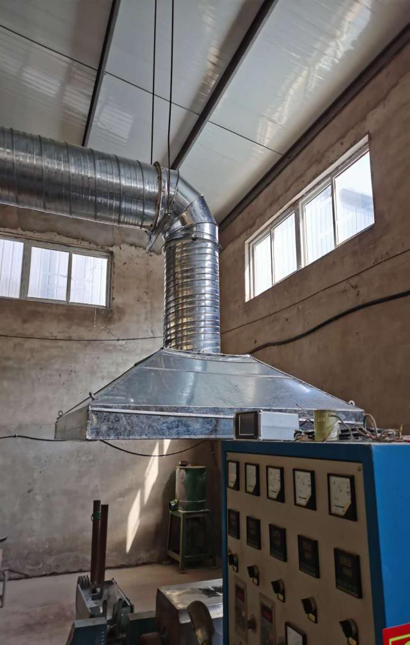
集气罩+光氧催化+15m高排气筒

附件3：检测报告

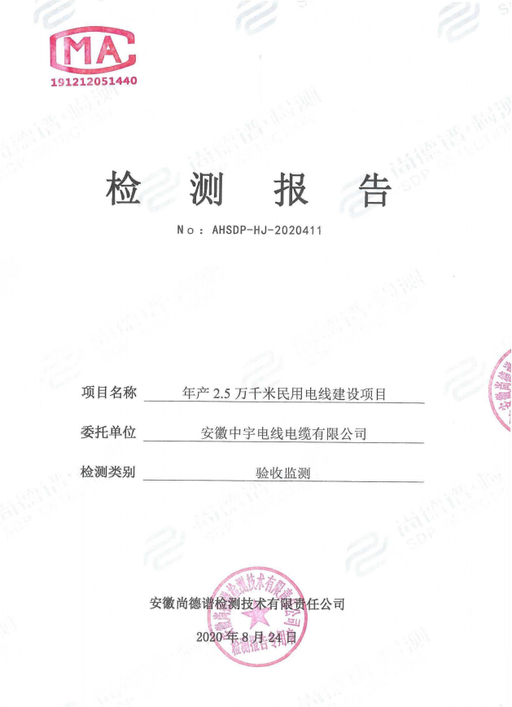

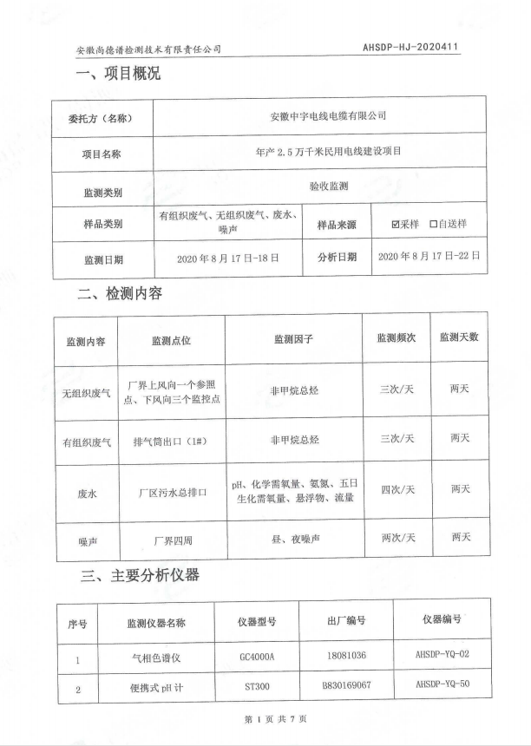
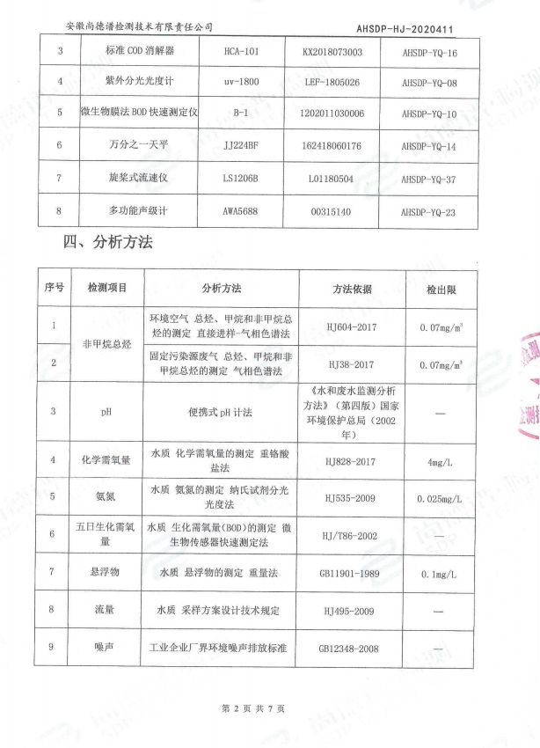
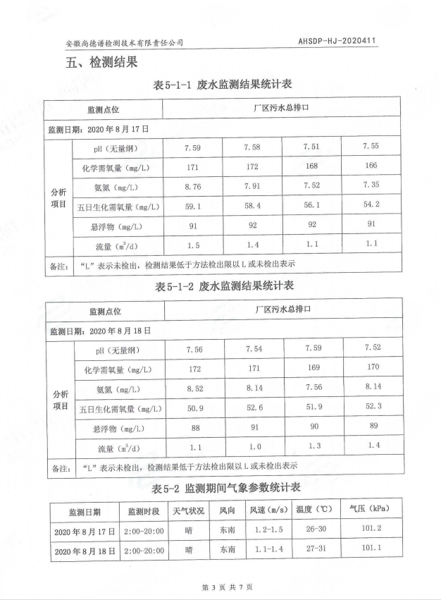
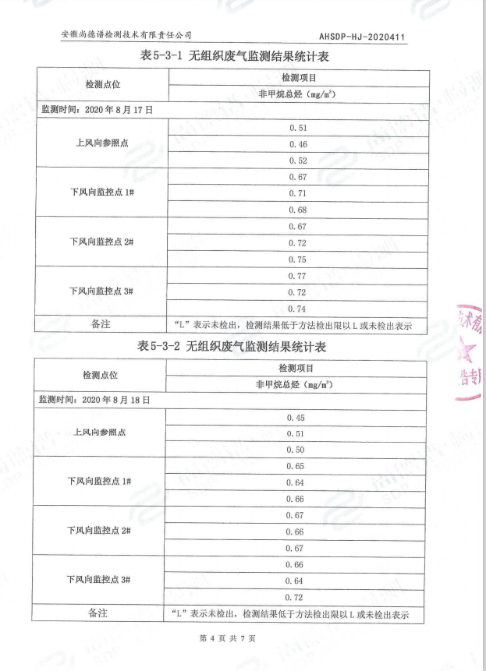
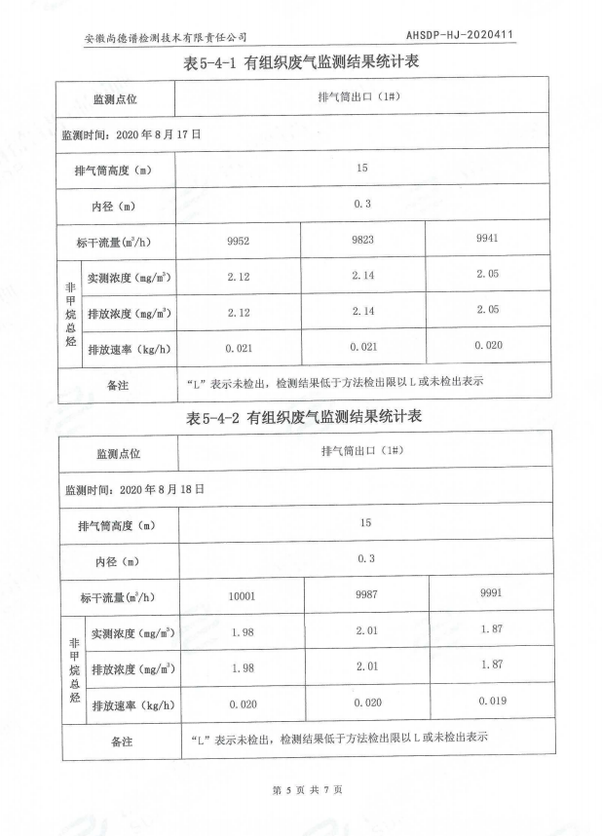
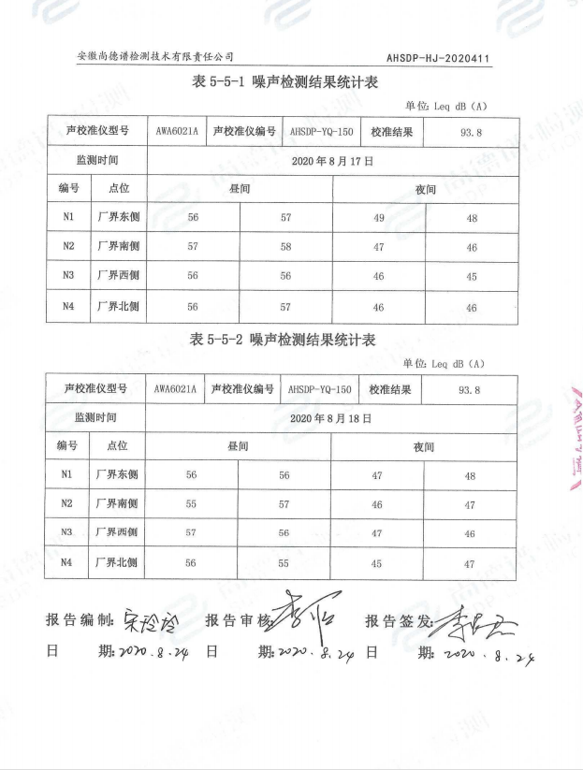
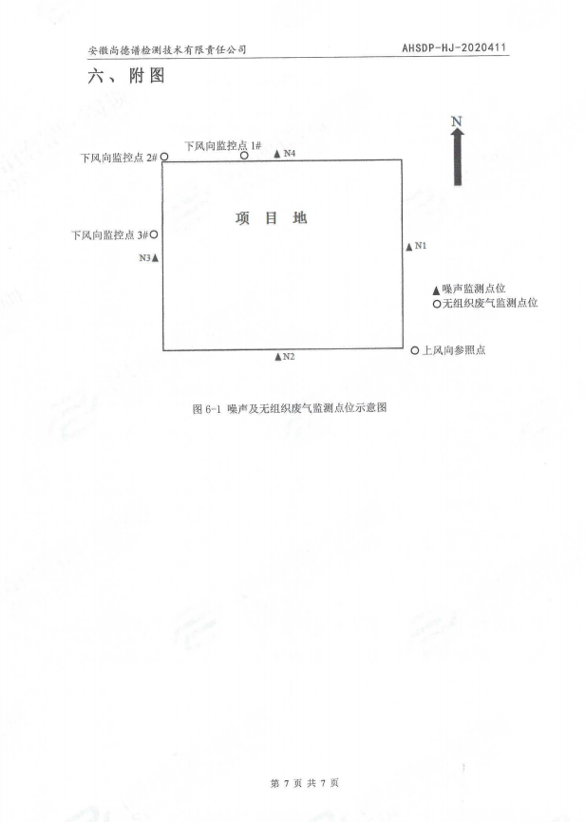
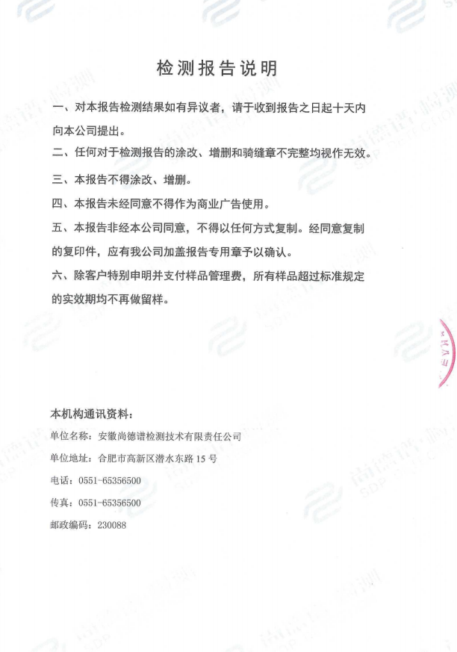
附图1：项目地理位置图
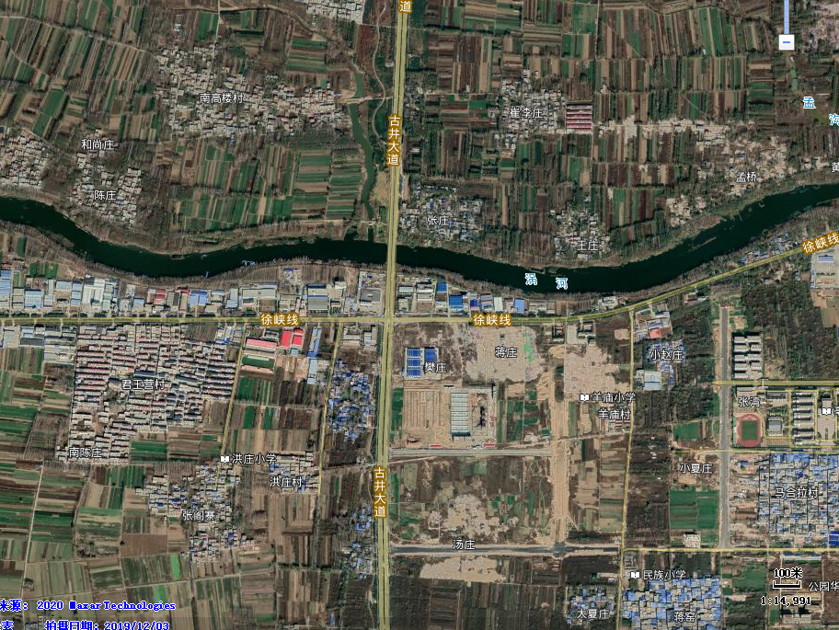

项目地

